|  |  |
| --- | --- |
| Gerb-BMSTU_01 | **Министерство науки и высшего образования Российской Федерации**  Калужский филиал  федерального государственного бюджетного  образовательного учреждения высшего образования  ***«Московский государственный технический университет имени Н.Э. Баумана (национальный исследовательский университет)»***  ***(КФ МГТУ им. Н.Э. Баумана)*** |

**ФАКУЛЬТЕТ** ***ИУК «Информатика и управление»***

**КАФЕДРА** \_\_***ИУК4 «Программное обеспечение ЭВМ, информационные технологии»***

**ЛАБОРАТОРНАЯ РАБОТА №8**

**«Использование аппаратных маршрутизаторов в корпоративных сетях»**

**ДИСЦИПЛИНА: «Компьютерные сети»**

|  |  |  |
| --- | --- | --- |
| Выполнил: студент гр. ИУК4-72Б | | \_\_\_\_\_\_\_\_\_\_\_\_\_\_\_\_\_ ( Карельский М. К. )  (Подпись) (Ф.И.О.) |
| Проверил: | | \_\_\_\_\_\_\_\_\_\_\_\_\_\_\_\_\_ (     Красавин Е.В. )  (Подпись) (Ф.И.О.) |
| Дата сдачи (защиты):  Результаты сдачи (защиты): | | |
|  | - Балльная оценка:  - Оценка: | |

Калуга, 2023

**Цель:** формирование практических навыков конфигурирования аппаратных маршрутизаторов.

**Задачи:**

1. Научиться объединять заданные подсети при помощи аппаратных маршрутизаторов Cisco.
2. Научиться определять и устанавливать значения необходимых параметров аппаратных маршрутизаторов для построения заданной сети.

**Задание:**

Настроить маршрутизаторы и объединить подсети. Для этого необходимо:

1. Используя теоретический материал и знания предыдущих лабораторных работ определить искомые значения и параметры аппаратных маршрутизаторов Cisco 2600 и 1700 серий в соответствии с заданной структурой сети:
   * Компания имеет сети в главном офисе (10.5.224.0) и филиале (10.5.227.0).
   * В сети главного офиса работает маршрутизатор С2600, подключенный к ней через интерфейс Ethernet (10.5.224.65/24). В сети филиала работает маршрутизатор С1700, подключенный к ней через интерфейс Fast Ethernet0 (10.5.227.1/24).
   * Компания арендовала цифровой выделенный канал (его имитирует нульмодемный кабель с разъемами DB60), который подключен к интерфейсам serial 0/0 (его адрес 200.0.0.1/24 для С2600) и serial 0 (его адрес 200.0.0.2/24 для С1700).

Изобразите схему сети, обоснуйте задаваемые величины настраиваемых параметров и заполните таблицы маршрутизации для двух маршрутизаторов.

1. Произвести подключение необходимых портов и задать требуемые параметры.
   * Собрать построенную в пункте 1 схему, используя сеть аудитории 224, два аппаратных маршрутизатора, дополнительный коммутатор (для организации сети филиала). Подключить к сети филиала одну из рабочих станций, предварительно настроив параметры её сетевого интерфейса (с правами администратора) для работы в указанной сети.
   * Используя навыки, полученные в ходе выполнения предыдущей лабораторной работы, настроить параметры указанных в пункте 1 интерфейсов:
     + задать IP адреса согласно построенной схеме сети;
     + для интерфейсов, обслуживающих выделенный канал, разрешить инкапсуляцию передаваемых данных в кадры РРР, установить скорость работы 64000 (попробовать другие разрешенные варианты), перевести интерфейсы в режим постоянно работающего соединения;
     + добавить необходимые маршруты (согласно таблицам, заполненным в пункте 1), включить маршрутизацию IPпакетов.
2. Протестировать работоспособность полученной структуры сети, проверив доступность всех объединённых сетей утилитой ping. Выполнить трассировку маршрута от узла, находящегося в сети 10.5.227.0 до узла, находящегося в сети 10.5.224.0. Сделать выводы.
3. Ответить на контрольные вопросы и оформить отчет.

**Решение:**

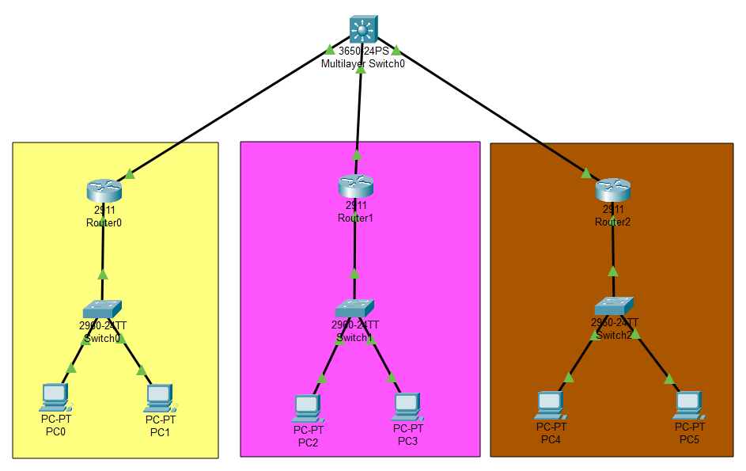

**Рис. 1.** Схема сети

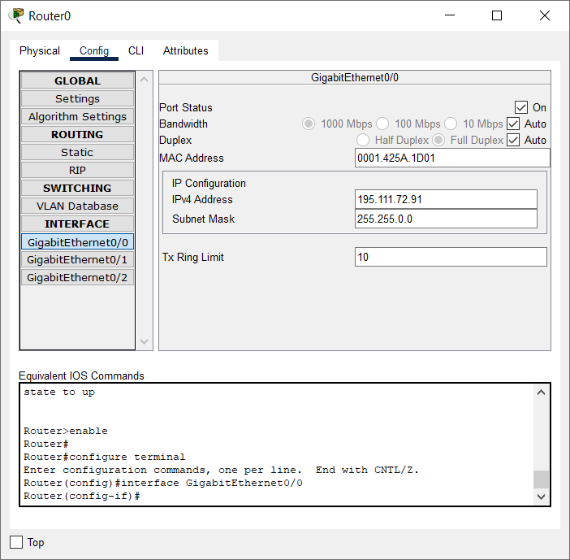

**Рис. 2.1.** Настройка маршрутизатора

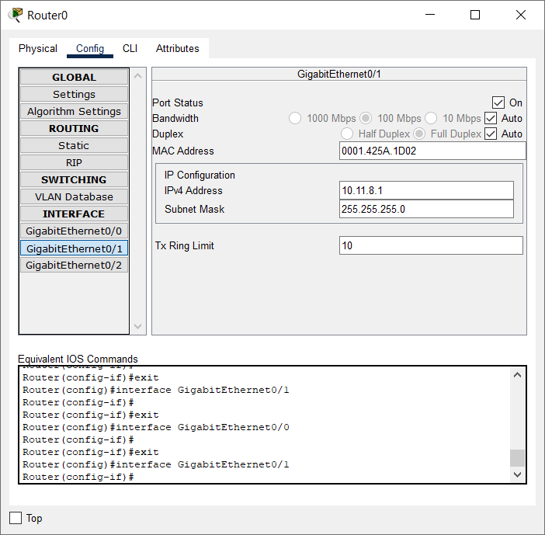

**Рис. 2.2.** Настройка маршрутизатора

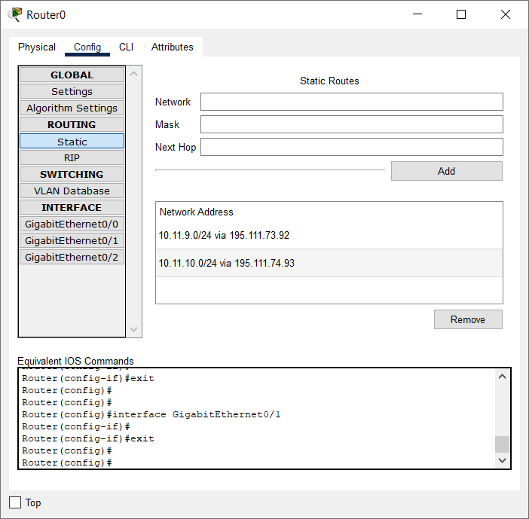

**Рис. 2.3.** Настройка маршрутизатора

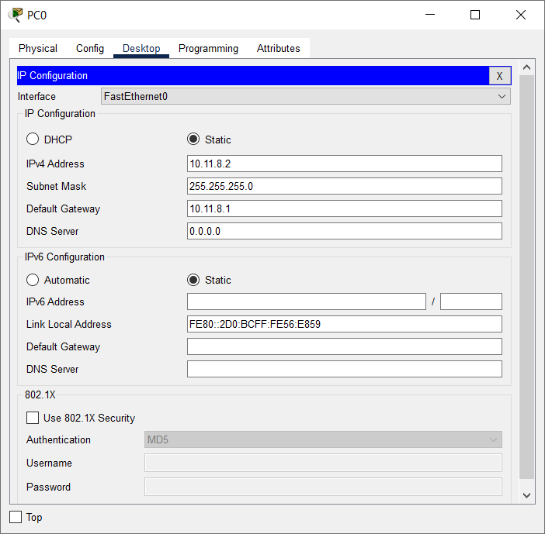

**Рис. 3.** Настройка ПК

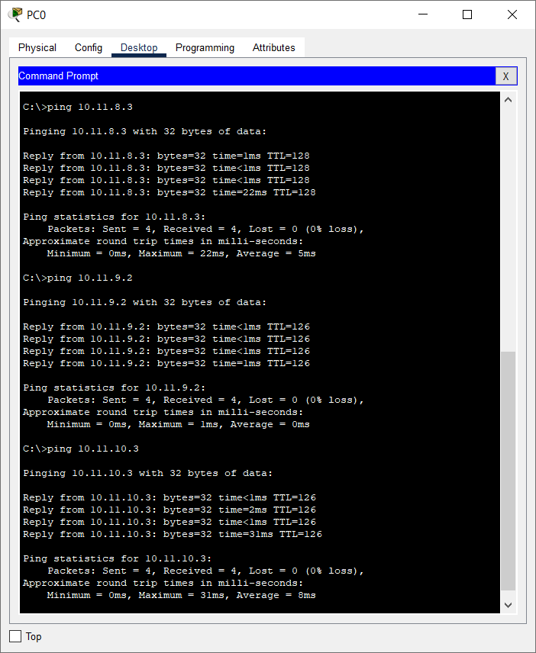

**Рис. 6.** Проверка доступности

**Вывод:** в ходе выполнения лабораторной работы были сформированы практические навыки конфигурирования аппаратных маршрутизаторов.

**Ответы на контрольные вопросы:**

1. **Назовите основную задачу маршрутизатора.**

Основная задача маршрутизатора — выбор наилучшего маршрута в

сети

1. **Назовите разницу между маршрутизатором и коммутатором в традиционном понимании.**

В классическом понимании терминов коммутатор — это устройство, принимающее решение о продвижении пакетов на основании заголовков протоколов 2-го уровня, то есть протоколов типа Ethernet или FDDI, а маршрутизатор — устройство, принимающее аналогичное решение на основании заголовков протоколов 3-го уровня, то есть уровня протоколов IP или IPX.

1. **Перечислите преимущества маршрутизаторов.**

* маршрутизаторы более надежно, чем коммутаторы, изолируют части большой составной сети друг от друга, защищая их от ошибочных кадров
* маршрутизаторы обладают более развитыми возможностями защиты от несанкционированного доступа за счет функций анализа и фильтрации трафика на более высоких уровнях: сетевом и транспортном;
* сеть, не разделенная маршрутизаторами, имеет ограничения на число узлов (для популярного протокола IP это ограничение составляет 255 узлов для сетей самого доступного класса С).

1. **Дайте определение понятию «коммутатор 3-го уровня».**

Термин «коммутатор 3-го уровня» употребляется для обозначения целого спектра коммутаторов различного типа, в которые встроены функции маршрутизации пакетов.

1. **Опишите общую идею, лежащую в основе маршрутизации потоков.**

Ускорение процесса маршрутизации за счет выявления устойчивых потоков в сети и обработки по схеме маршрутизации только нескольких первых пакетов потока.

1. **Приведите 2 способа совмещения функций маршрутизации и коммутации.**

* Классический, когда маршрутизация выполняется по каждому пакету, требующему передачи из сети в сеть, а коммутация выполняется для пакетов, принадлежащих одной сети.
* Нестандартный способ ускоренной маршрутизации, когда маршрутизируется несколько первых пакетов устойчивого потока, а все остальные пакеты этого потока коммутируются.

1. **Дайте определение понятию «поток».**

Поток — это последовательность пакетов, имеющих некоторые общие свойства, по меньшей мере у них должны совпадать адрес отправителя и адрес получателя, и тогда их можно отправлять по одному и тому же маршруту.

1. **Назовите основные проблемы, связанные с реализацией маршрутизации потоков и приведите механизмы их решения.**

* Первая — на основании каких признаков определяется долговременный поток
* На основании какой информации первый маршрутизатор узнает МАС-адрес узла назначения.

1. **Опишите подходы, используемые фирменными протоколами запроса MAC адресов маршрутизаторов.**

Фирменные протоколы используют как распределенный подход, когда все маршрутизаторы равны в решении проблемы нахождения МАС-адреса, так и централизованный, когда в сети существует выделенный маршрутизатор, который помогает ее решить для всех.

1. **Приведите примеры коммутаторов 3-го уровня, работающих по схеме ускоренной IP-маршрутизации.**

Примерами коммутаторов 3-го уровня, работающими по схеме ускоренной IP-маршрутизации, являются коммутаторы SmartSwitch компании Cabletron, а также коммутатор Catalyst 5000 компании Cisco, выполняющий свои функции совместно с маршрутизаторами Cisco 7500 по технологии Cisco NetFlow для распознавания потоков и определения их адресной информации, и ряд других.

1. **Перечислите основные возможности маршрутизаторов серии Cisco 1700.**

* Поддерживает полный спектр ПО Cisco IOSTM
* Встроенный самонастраивающийся Fast Ethernet 10/100 порт
* Два слота для модулей глобальной сети, поддерживающими все стандартные протоколы
* Высокопроизводительный RISC процессор, позволяющий шифрование в соответствии со стандартной технологией IPSec на скорости 512 кб/с для пакетов размеров в 256 байт
* Полная поддержка всех протоколов, необходимых для организации безопасной работы в виртуальных частных сетях, включая межсетевой экран, IPSec, PAP/CHAP, TACACS+, RADIUS, Layer 2 Tunneling Protocol (L2TP), Layer 2 Forwarding (L2F), трансляцию сетевых адресов (Network Address Translation - NAT) и другие
* Богатые возможности управления качеством сервиса, включая Committed Access Rate (CAR), Policy Routing, Weighted Fair Queuing (WFQ), Generic Traffic Shaping (GTS) и Resource Reservation Protocol (RSVP)

1. **Перечислите модули для маршрутизаторов серии Cisco 1700.**

* 1 или 2 синхронных высокоскоростных последовательных порта (T1/E1)
* 2 синхронно/асинхронных низкоскоростных последовательных порта
* 1 ISDN BRI с S/T интерфейсом

1. **Назовите варианты программного обеспечения для маршрутизаторов серии** Cisco 1700.

* Маршрутизация IP (IP Only Feature Set)
* Маршрутизация IP и IPX (IP/IPX/Plus Feature Set)
* Межсетевой экран (IOS Firewall Feature Set)
* Маршрутизация IP, IPX, AppleTalk, IBM (IP/IPX/AT/IBM Feature Set)
* Поддержка NAT, RSVP и протокола маршрутизации OSPF (Plus Feature Set)
* Шифрование на сетевом уровне с использованием стандартной технологии IPSec (Plus Encryption Feature Set)

1. **Перечислите основные возможности маршрутизаторов серии Cisco 2600.**

* Поддерживает полный спектр ПО Cisco IOSTM
* Модульная архитектура
* Встроенные порты ЛВС
* Возможность использования модулей от серий Cisco 1600, Cisco 3600, в том числе для передачи голосовых и факсимильных соединений
* Поддерживается как передача голоса поверх протокола IP, так и передача голоса поверх протокола Frame Relay (стандарты FRF.11 и FRF.12)
* Флеш-память для простой замены и обслуживания ПО

1. **Перечислите модули для маршрутизаторов серии Cisco 2600.**

* Модули ЛВС
* Модули глобальных сетей низкой плотности
* Модули глобальных сетей высокой плотности
* Сервисные модули AIM (Advanced Integration Module)

1. **Назовите варианты программного обеспечения для маршрутизаторов серии Cisco 2600.**

* Маршрутизация IP (IP Feature Set)
* Маршрутизация IP, IPX, Apple Talk (AT) и DEC (IP/IPX/AT/DEC Feature Set)
* Межсетевой экран (IOS Firewall Feature Set)
* Полный набор сетевых протоколов (Enterprise Feature Set
* Функции трансляции адресов (NAT), удаленного мониторинга (RMON), протокола резервирования ресурсов (RSVP) и поддержки протоколов IBM (Plus Feature Set)
* Шифрование на сетевом уровне с использованием стандартной технологии IPSec (Plus Encryption Feature Set)